**北京—首开广场**

**■ 办公区地址及配套设施**

* 办公地址

北京市朝阳区阜荣街10号新一城购物中心4、6、7层

* 办公区配套设施

4层：综合服务台、健身房、医务室、小邮局、培训教室

6层：备奶室、孕妇休息室、休闲区

7层：备奶室、孕妇休息室、休闲区

* **租房信息介绍**
* 周边生活区

1. 望京西园四区
2. 望京10号院
3. 大西洋新城
4. 花家地小区
5. 花家地西里、南里、北里

* 租房方式

1. 58同城：<http://bj.58.com/zufang/>
2. 赶集网：<http://bj.ganji.com/fang1/>

**■ 周边餐饮及员工折扣**

* **餐饮**

1. 望京西园四区方向，步行约300m（韩国料理、快餐）
2. 凯德mall方向，步行约500m（中餐厅、西餐、火锅、自助、西北菜、快餐）
3. 广顺南大街方向，步行约460m（川菜、酒楼、特色风味、清真、快餐）

* **超市**

1. 首开2-3层沃尔玛超市
2. 凯德mall地下一层华联超市

* **员工折扣**

折扣餐厅位于首开楼下新一城

|  |  |  |  |  |  |
| --- | --- | --- | --- | --- | --- |
| **1** | **康师傅** | **8.5折** | **6** | **过桥缘** | **8.5折** |
| **2** | **RICCO** | **单杯减3元** | **7** | **COFFEENIE** | **8.5折** |
| **3** | **爱达尔** | **9折** | **8** | **爱有梅有** | **9折** |
| **4** | **棒约翰** | **8折** |  |  |  |
| **5** | **CAFÉ BROSS** | **8.5折** |  |  |  |

**■ 协议酒店**

下图为周边协议酒店（含集团协议价）

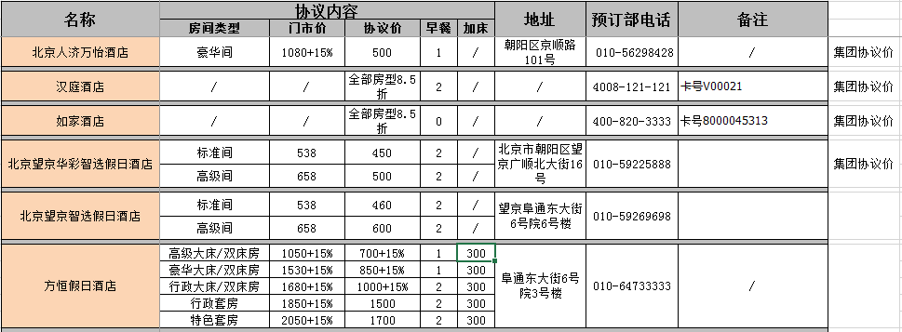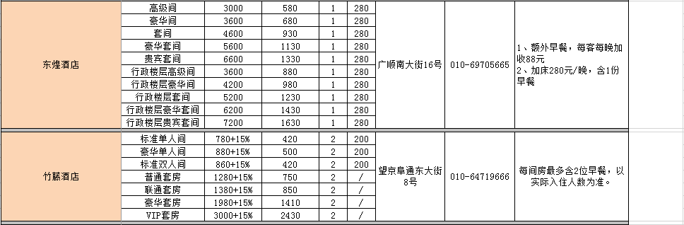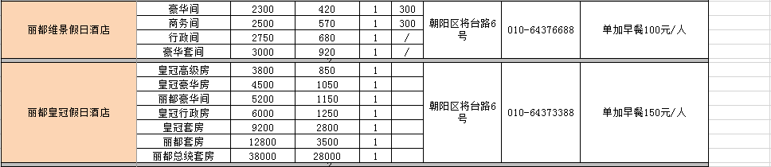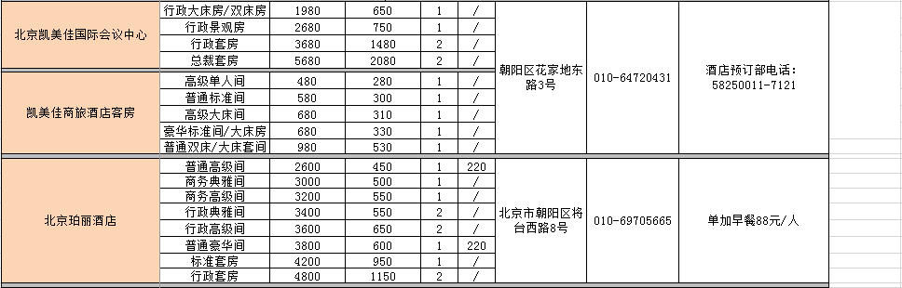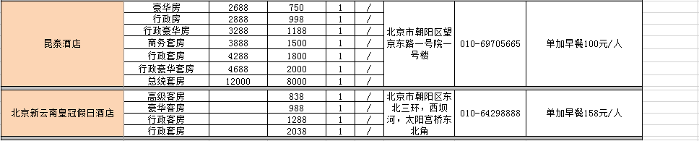

**■ 地铁、公交线路**

* 地铁

1. 阜通地铁站（14号线东段）
2. 望京地铁站（14号线东段；15号线）

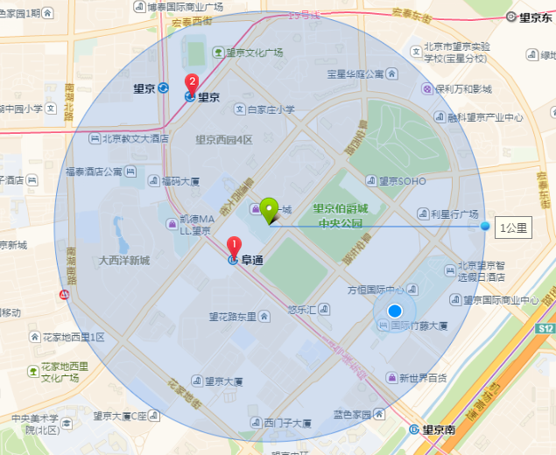

* 公交

1. 广顺南大街北口（公交站）

131路、404路、421路、471路、593路、621路、855路、夜32路…

1. 望京西园四区（公交站）

467路、471路、538路、621路、682路、运通104路

1. 望花路东里（公交站）

404路、421路、621路、855路、夜32路、运通111路

1. 望花路（公交站）

131路、404路、471路、运通101路

1. 大西洋新城南门（公交站）

130路、131路、404路、421路、567路、593路、855路、夜32路…

1. 阜通东大街东口（公交站）

445路、536路、854路

1. 望京西园四区A门（公交站）

机场大巴望京线

1. 望京街西口（公交站）

471路、621路、682路、851路、991路、运通104路

1. 阜安西路（公交站）

467路

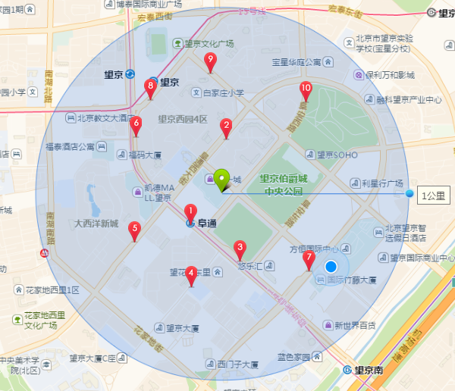  
**■ 通勤车**

|  |  |  |  |  |  |  |  |
| --- | --- | --- | --- | --- | --- | --- | --- |
| **序号** | **类型** | **路 线** | **座位数** | **车辆**  **数量** | **早间发车时间** | **晚间发车时间** | **途径** |
| 1 | 通勤班车 | 六里桥—昌平基地 | 49 | 1 | 7:20 | 18:10 | 六里桥-公主坟-航天桥-双安商场-蓟门桥东-昌平基地 |
| 2 | 天通苑—昌平基地 | 49 | 1 | 8:00 | 18:10 | 天通苑-东三旗-平西府-北七家-马坊-昌平基地 |
| 3 | 马甸—昌平基地 | 49 | 1 | 7:55 | 18:10 | 马甸-健德门桥-北沙滩-回龙观-辛庄桥北-昌平基地 |
| 4 | 马甸—昌平基地 | 19 | 1 | 7:55 | 18:10 |
| 5 | 清河—昌平基地 | 49 | 1 | 8:00 | 18:10 | 清河-清河小营-西三旗-路庄桥-昌平基地 |
| 6 | 清河—昌平基地 | 19 | 1 | 8:00 | 18:10 |
| 7 | 昌平基地—首开 | 49 | 2 | 7:30 | 19:00 | 昌平基地-北控-水屯市场-辛庄桥-回龙观-首开 |
| 8 | 首开—昌平基地 | 19 | 1 | 7:30 | 19:00 | 首开-回龙观-辛庄桥-水屯市场-北控-昌平基地 |
| 9 | 加班班车 | 昌平基地-北小营 | 19 | 1 | -- | 20:30 | 昌平基地-十三陵茂陵-上下口村-西山口-陈庄-南口-流村-阳坊-北小营 |
| 10 | 昌平基地-崔村 | 19 | 1 | -- | 20:30 | 昌平基地-西沙屯-路庄桥-辛庄桥-三旗-小营桥-天通苑-崔村 |
| 11 | 区间班车 | 昌平基地—首开 | 35 | 1 | -- | 13:00 | 直达 |
| 12 | 首开—昌平基地 | 35 | 1 | -- | 13:00 | 直达 |